

**Proyecto DEJ4501**





**Entrega de Encargo con Presentación**

Usted dispone de dos semanas para desarrollar este trabajo.

**Instrucciones para presentar el encargo:**

El encargo debe ser presentado en la fecha y el horario establecido en cada sede. La duración de la presentación no deberá extenderse más allá del tiempo establecido. Para la presentación debe considerar los recursos tecnológicos disponibles. En caso de presentación oral, sea claro y preciso en su exposición. La inasistencia el día de la presentación se calificará con nota 1.0.

**PLANTEAMIENTO DEL PROBLEMA**

La empresa de Retail “VendoTodo” le encarga el desarrollo de un sitio web el cual permita realizar y manejar las diferentes transacciones que se realizar en sus tiendas día a día, como ejemplo registro de usuarios mantención de la información de las tablas y control de ventas.

Se determina que el siguiente modelo de datos da solución al problema:

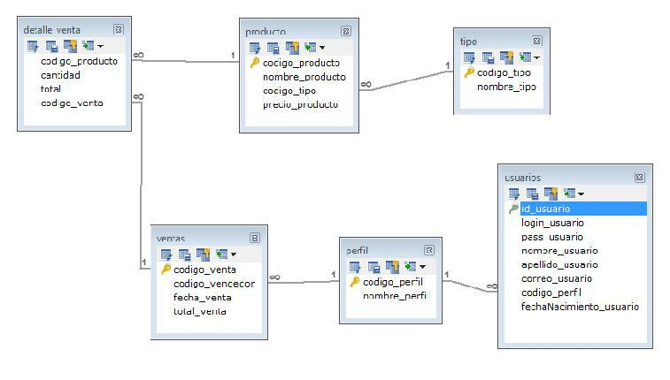

**El Usuario necesita que se cumplan con los siguientes requerimientos:**

* Login de acceso, si el usuario no existe, deberá dar la posibilidad de registrarse.
* Todas las páginas deberán tener acceso solo si el usuario logueado está registrado.
* Carga de menú(solo si el usuario esta logueado) asociada al usuario con el siguiente desglose en todas las páginas o Home

o Ingreso venta

1. Mantenedores
   1. Consultas

* Home: Página con mensaje apropiado, fecha, hora y usuario conectado.
* Ingreso Venta: Formulario web que permite el ingreso de una venta, permitir ver el desglose de una venta, recuerde que una venta puede tener más de un artículo asociado, registrar en la BD y permitir ver las ventas hechas.
* Mantenedores: deberá contener mantenedores de todas las entidades que necesiten este proceso, elaborados en base a formularios web que deben registrar la información en la BD.
* El sistema deberá tener validaciones en los campos de entrada como:
  1. Tipo de dato correspondiente numérico/texto/fecha.

1. Sin campos vacíos en el ingreso.
   1. Enviar mensajes adecuados cando existe error en el ingreso de un tipo de dato.

* Consultas: deberá desplegar filtros que permitan realizar las siguientes búsquedas:
  1. Tipo de producto más vendido

1. Vendedor con mayor nro. de ventas

**Aspectos a considerar en el desarrollo:**

* Diseñar la aplicación web utilizando tecnologías abiertas acorde a los requerimientos de la organización.
* Utilizar el motor de base de datos indicado por el docente a cargo.
* Validar la entrada de datos, según lo indicado en el enunciado.
* Respetar las técnicas de programación por capas y las reglas que da el lenguaje de programación.
* Utilizar hojas de estilo (CSS) en los formularios.
* Los password o información sensible deben estar encriptados.
* El sistema debe tener 3 perfiles, administrador, consulta y vendedor. En donde

1. Administrador: permisos totales
2. Consulta: solo se puede visualizar información y consultas. o Vendedor: puede realizar ventas